Тур в Темников «В гостях у Заповедника».

Мы предлагаем Вам увлекательное путешествие в заповедный уголок мордовской природы, в сторону замшелых лесов, высоких сосен, синих озер, в царство зверей и птиц, в леса, которые пропитаны духом первозданности…
Вы посетите Мордовский заповедник, один из самых первых заповедников России, организованных в далекие доаоенные 1930-е годы. Это – история заповедной Мордовии. Это – один из немногих в России районов, где еще сохранились могучие древние сосны и ели, огромные дубы и высокие липы.
Вас ждет путешествие в мир заповедной природы. Вы узнаете о наших животных, познакомитесь с птицами и откроете для себя их жизнь.
Программа тура:
- Посещение визит-центра в центральной усадьбе заповедника – п. Пушта (мероприятие на различные темы в зависимости от программы);
- Экскурсия по экологической тропе «Знакомьтесь: Мордовский заповедник!». Кольцевая экотропа познакомит Вас с разнообразием природы Мордовского заповедника и его обитателями;
- Экскурсия в музей природы. Современный музей природы из 4 залов закрепит Ваши знания о природе, полученные на экологической тропе;
4. Вы можете выбрать один из трех вариантов обеда в самоварной визит-центра в зависимости от стоимости и необходимости в подкреплении.
– перекус (чай, кофе, печенье, пирожки, конфеты) – 100 рублей;
– простой обед (пельмени(порция), чай, кофе, печенье) – 200 рублей;
– комплексный обед (первое, второе блюдо, чай, кофе) – 400 рублей.
Программа рассчитана на 2-2,5 часа.
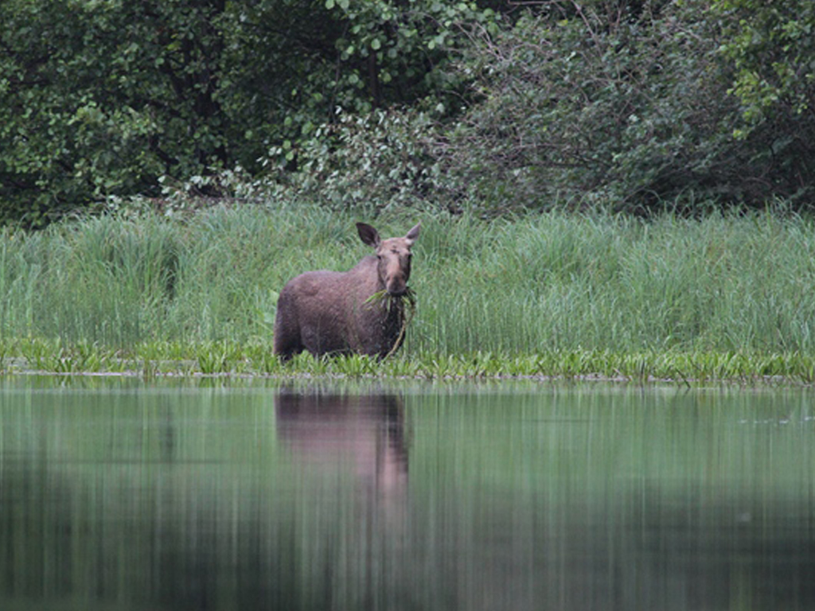

Тур в Темников «Заповедная Мордовия».

Дополнительно к заповеднику вы посетите этнографическую часть, которая включает в себя посещение краеведческого музея, расположенного в г. Темников. В музее Вам представят исторические события и памятные места мордовской истории. В конце историко-этнографического путешествия вы окажетесь в местах, связанных с именем Ф.Ф. Ушакова.
Программа тура:
- Посещение Мордовского заповедника. На территории заповедника Вас ждет тематическое мероприятие, экскурсия по кольцевой экологической тропе «Знакомьтесь: Мордовский заповедник!» и в музей-природы.
- Посещение Темниковского историко-краеведческого музея. Музей располагается в историческом здании, построенном в 1809 г. Во время отечественной войны 1812 г здесь был госпиталь, который содержался на средства адмирала Ф.Ф. Ушакова.
- Посещение Ушаковских мест в Темниковском районе (с заездом в Санаксарский монастырь). В д. Алексеевка Темниковского р-на Ф.Ф. Ушаков вырос, сюда же он вернулся на постоянное место жительства после ухода в отставку в 1811 году. Усадьба Ушаковых не сохранилась до наших дней. На том месте, где она находилась в Алексеевке установлен памятник. Могила адмирала находится в Санаксарском монастыре.
- Вы можете выбрать один из трех вариантов обеда в самоварной визит-центра в зависимости от стоимости и необходимости в подкреплении.
– перекус (чай, кофе, печенье, пирожки, конфеты) – 100 рублей;
– простой обед (пельмени(порция), чай, кофе, печенье) – 200 рублей;
– комплексный обед (первое, второе блюдо, чай, кофе) – 400 рублей.
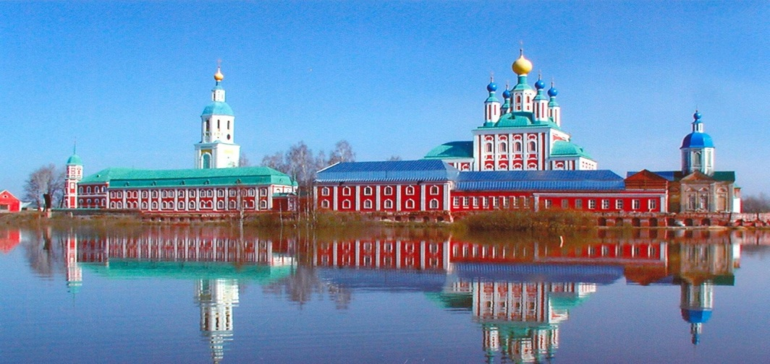
Тур | Продолжит. | Гостиница | Стоимость
 |  |  | 10+1 | 15+1 | 20+2 | 33+2 | 43+3
Темников «В гостях у Заповедника»  В стоимость входит: транспортное обслуживание туда и обратно, подача документов в ГАИ) | 1д | – | 2200 | 1550 | 1400 | 1150 | 1000
Темников «Заповедная Мордовия»  В стоимость входит: В стоимость входит: транспортное обслуживание туда и обратно, подача документов в ГАИ) | 1 д |  | 2450 | 1800 | 1600 | 1400 | 1200
По поводу дополнительной информации, перерасчета группы на нужное количество человек, свяжитесь с нами: (8342) 47-66-77 или rus-tur@rt13.ru.

